Эволюция двигателей
Рабочий лист
Фамилия: _________________________________________
Имя:______________________________________________
Изучите устройство парового двигателя, представленного среди экспонатов музея, и принцип его работы. Используйте полученную информацию для ответов на поставленные вопросы.
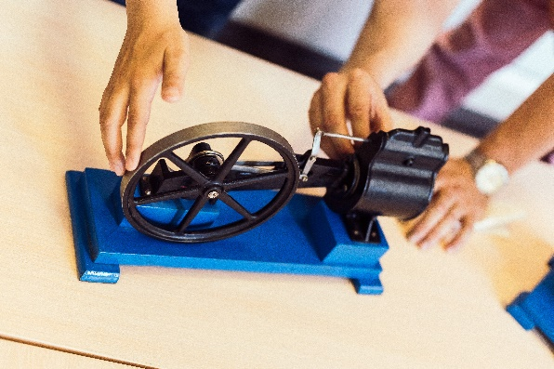

Задание 1. Назовите составные части парового двигателя.
________________________________________________________________________________________________________________________________________________________________________________________________________________________________________________________________________________________________________________________________________________________________________________________________________________________________________________________________________________________________________________________________________________________________
Задание 2. Как они взаимодействуют между собой?
_________________________________________________________________________________________________________________________________________________________________________________________________________________________________________________________________________________________________________________________________________________________________________________________________________________________________________________________________________________________________________________________________________________________________________________________________________________________________
Задание 3. На каких видах техники устанавливался паровой двигатель?
_________________________________________________________________________________________________________________________________________________________________________________________________________
Задание 4. Заполните таблицу, отметив положительные и отрицательные характеристики парового двигателя.
Положительные характеристики | Отрицательные характеристики

Задание 5. Где применяется принцип паровой машины в настоящее время?
____________________________________________________________________________________________________________________________________________________________________________________________________________

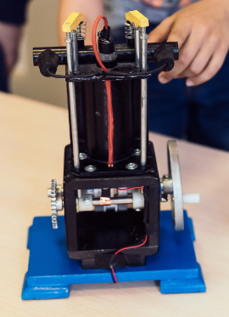
Задание 6. Найдите среди экспозиций музея макет двигателя внутреннего сгорания. Ознакомьтесь с ним.

Задание 7. Запишите названия составных частей двигателя внутреннего сгорания.
________________________________________________________________________________________________________________________________________________________________________________________________________________________________________________________________________________
Задание 8. Кратко опишите принцип взаимодействия частей двигателя внутреннего сгорания.
_________________________________________________________________________________________________________________________________________________________________________________________________________________________________________________________________________________________________________________________________________________________________________________________________________________________________________________________________________________________
Задание 9. Где применяется двигатель внутреннего сгорания?
________________________________________________________________________________________________________________________________________________________________________________________________________________________________________________________________________________
Задание 10. Какие виды двигателей внутреннего сгорания, существующие в настоящее время, вы знаете?
________________________________________________________________________________________________________________________________________________________________________________________________________________________________________________________________________________
Задание 11. Заполните таблицу, отметив положительные и отрицательные характеристики двигателя внутреннего сгорания.
Положительные характеристики | Отрицательные характеристики

Задание 12.
Осмотрите экспонаты музея и отметьте те из них, которые работают с помощью электрического двигателя.
________________________________________________________________________________________________________________________________________________________________________________________________________________________________________________________________________________
Задание 13. Назовите составные части электрических двигателей постоянного и переменного токов.
_________________________________________________________________________________________________________________________________________________________________________________________________________
Задание 14. Запишите приборы и устройства, где ещё применяется электрический двигатель.
____________________________________________________________________________________________________________________________________________________________________________________________________________
Задание 15. Подумайте и предложите свои версии применения электрических двигателей в различных сферах деятельности человека.
____________________________________________________________________________________________________________________________________________________________________________________________________________

